Matériels nécessaires : le fichier définissant la classe Point et celui définissant la classe Rectangle.

Pour rappel, voici la méthode d'initialisation de la classe Rectangle :
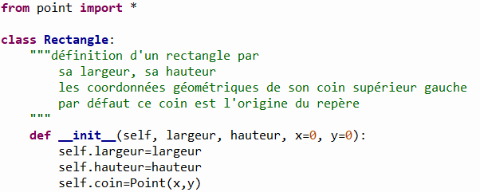
Le coin supérieur gauche du rectangle est défini comme une instance de la classe Point. Dans ce cas, on dit que la classe Rectangle est un agrégat de la classe Point.
Pour pouvoir utiliser cette classe Point, il est nécessaire d'importer le module dans lequel cette classe est définie, sur cet exemple, il s'agit du fichier point.py importé par : from point import *.

Déterminer la classe d'un objet

Exercice 1 (à faire)
Lancer l'exécution du programme dans lequel la classe rectangle est définie.
- Créer l'objet rec1 représentant un rectangle de largeur 30 et de hauteur 50.
- Créer l'objet rec2 représentant un rectangle de largeur 60, de hauteur 15 et dont le coin supérieur gauche est le point de coordonnées $(50 ;-20)$.

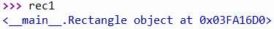
Pour obtenir la classe d'un objet, il suffit de demander l'affichage de cet objet dans la console (le shell)
>>> rec1
Vous devriez obtenir un affichage de ce genre :
Cet affichage nous apprend que rec1 est un objet de la classe Rectangle et que cette classe est définie au niveau du programme en cours ( __main__ ).

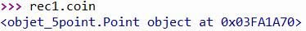
>>> rec1.coin
Vous devriez obtenir un affichage légèrement différent.
Cet affichage nous indique que l'attribut coin de rec1 est un objet de la classe Point et que cette classe est définie au niveau du module précisé (ici objet_5point). La définition de cette classe n'est donc pas située dans le programme en cours.

Obtenir des informations sur les classes
Il est possible d'accéder à la documentation d'une classe en utilisant la méthode spéciale __doc__, texter :
>>> Rectangle.__doc__
>>> Point.__doc__
Cette méthode provoque l'affichage de la documentation saisie lors de la création de la classe.

Mais il est possible d'obtenir bien plus d'informations sur les classes :
>>> help(Rectangle)
>>> help(Point)
Comme vous pouvez le constater, les informations obtenues sont bien plus importantes.

Exercice 2 (à rendre)
- La façon de définir une instance est-elle précisée ?
- Les attributs des objets sont-ils précisés ?
- Et les méthodes ?
- Les commentaires (précédés d'un hashtag #) apparaissent-ils ?
- Quelles informations sont précisées concernant les méthodes ?
Licence : CC BY SA Auteur : Barbier Arnaud, lycée Ribot
- Pourquoi est-il important de bien préciser la documentation des méthodes créées dans une classe ?

Exercice 3 (à faire)
Ajouter des documentations aux méthodes que vous avez créées dans les classes Point et Rectangle.

